附件1
跟班重修选课操作流程

PC端跟班重修选课步骤
第一步：PC登录系统
登录赣东学院教学综合管理服务平台，地址http://jwxt.gdc.edu.cn:4088/cas/login.action
输入用户名、密码（用户名为学号，原始密码为123456），点击登录。见图一。（若忘记密码请联系各学院教务员进行初始化。） 备注：浏览器可选择火狐、谷歌、Microsoft Edge等。
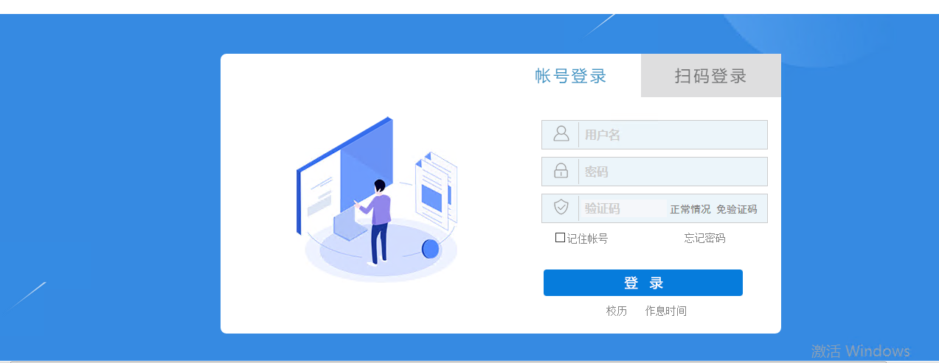
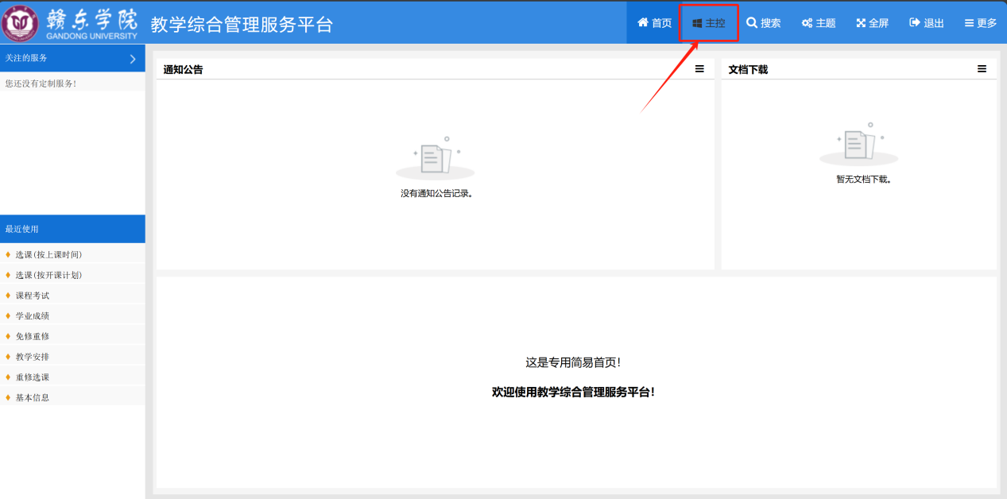

第二步：进重修选课功能界面
路径：主控→ 学生服务→ 网上选课→ 重修选课
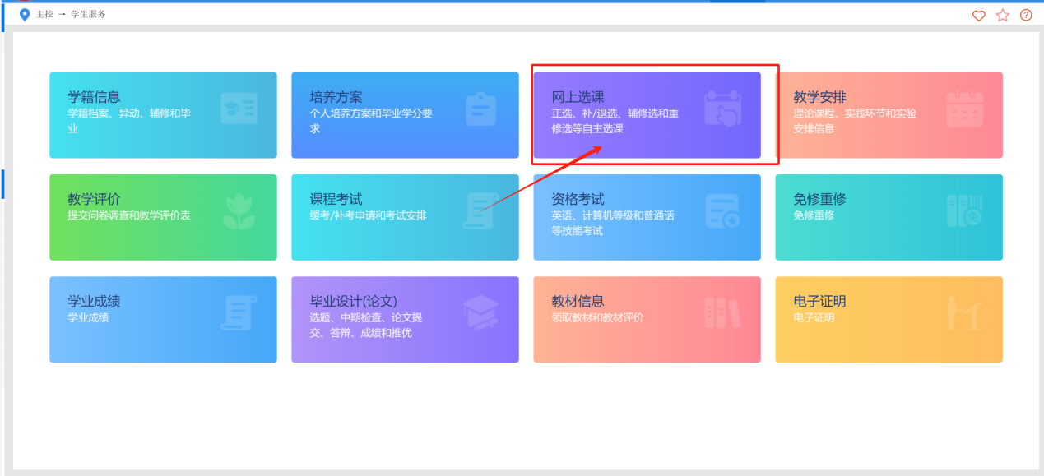
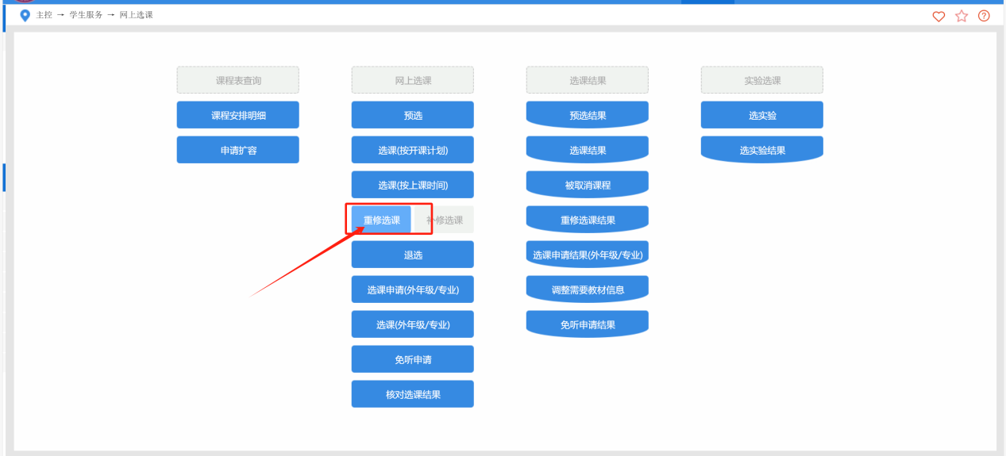

第三步：选择选修课程及其上课班级
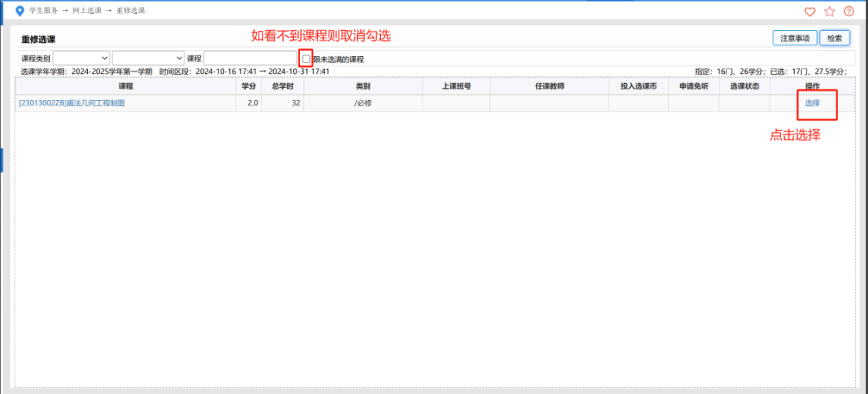

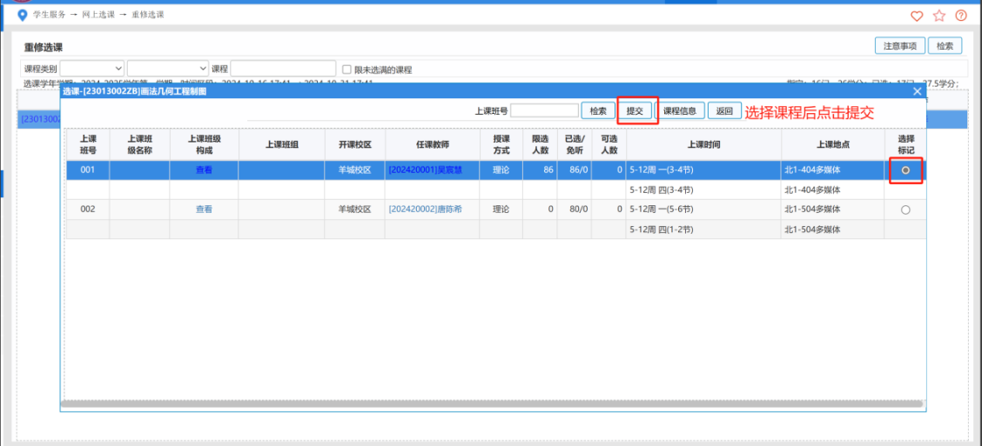

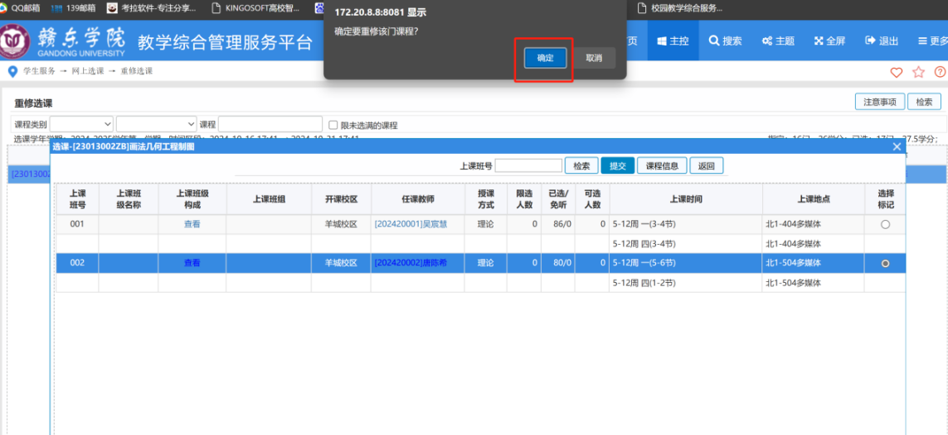
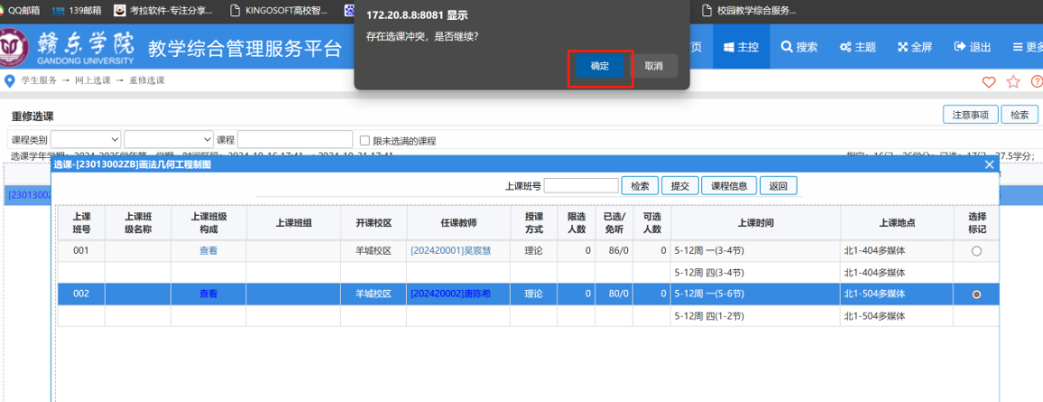

喜鹊儿APP跟班重修选课操作步骤
- 扫描二维码下载喜鹊儿APP，或者在手机应用商店中搜索喜鹊儿下载。

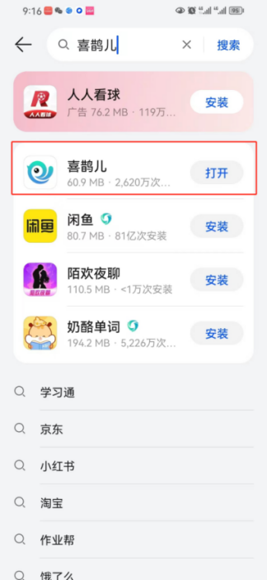
- 下载完成之后，点击进入喜鹊儿APP。
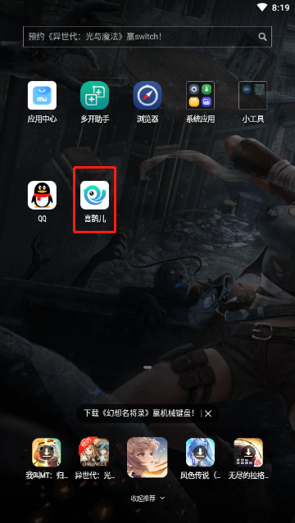
- 选择自己所在学校，输入账号、密码，点击“登录”按钮，完成喜鹊儿APP的登录。

注意：喜鹊儿APP的账号密码与教学综合服务平台的账号密码相同。

4、登录之后可以再首页中看到关注的服务，今天要上的课程，校园的资讯。

- 点击“全部服务”会看到喜鹊儿APP中学生的全部服务，点击重修选课。
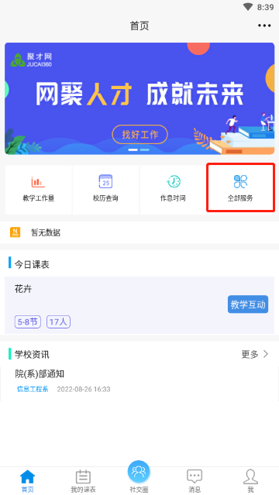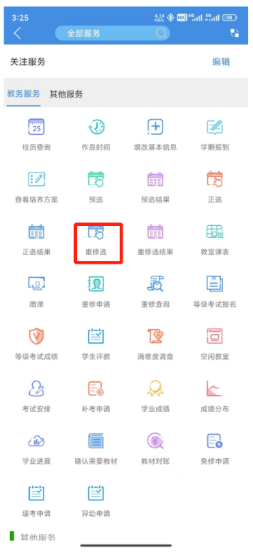

6、点击课程，再点击【点此选择任课教师及上课班级】进行选择班级，然后点击提交即可。
